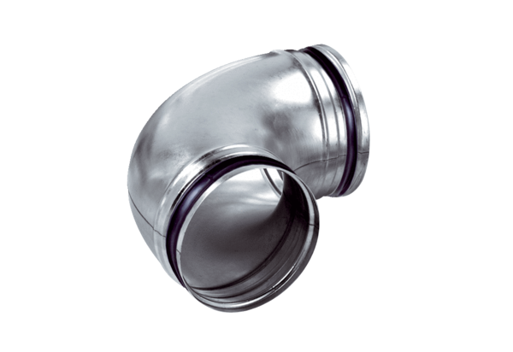90°-ív, húzott B90-200Csomagolási egység: 1 darabVálaszték: K
Termékszám: 0055.0316Gyártó: MAICO

